今日动态9.4
一、晨间入园
今日来园21人，1人请假。今天早晨能按时入园的小朋友有：马蓓蓓、刘子妍、赵敏含、胡凯元、黄煜棋、王思宸、徐建航、严铭轩、胡述年、蒋致远、王子安、陈嘉洛、耿旻熙、郑成鑫、张铭宇、万佳熹、李安妍、杨一安、张伊伊、徐钥媛、郑又嘉
二、语言：小熊长大了
《小熊长大了》是一则充满童趣的教育故事，故事中语言通俗易懂，富有生活化，主要讲述了小熊和其他小动物们在生长过程中发生的有趣的故事。这则故事蕴含着“每个人都和小动物们一样，会不断地长高、长大，不断地变化”以及“长大了，身体变化了，本领也增大了”的道理。
在集体活动中，胡凯元、黄煜棋、王思宸、郑又嘉、陈嘉洛、耿旻熙、李安妍、杨一安、张伊伊、严铭轩、徐钥媛能欣赏故事，理解什么是长大，体验成长的乐趣。
马蓓蓓、刘子妍、赵敏含、徐建航、郑成鑫、张铭宇、胡述年、蒋致远、王子安、万佳熹能尝试用动作、表情、语言来表达故事中小动物们成长的喜悦之情。
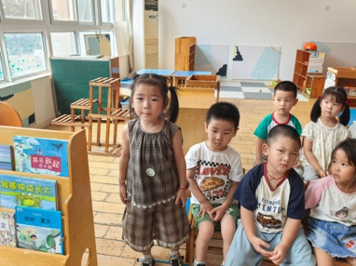 | 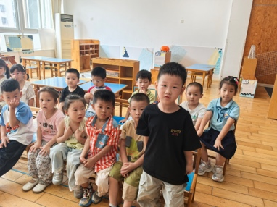 | 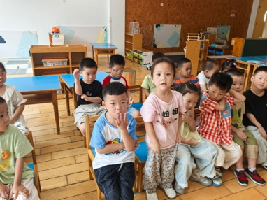 | 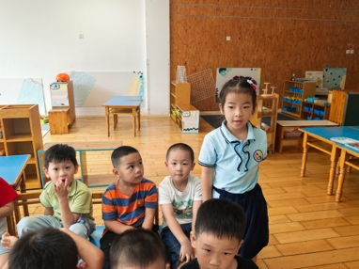
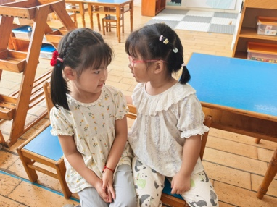 | 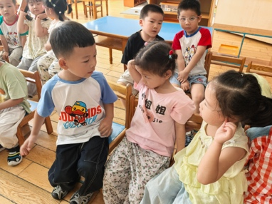 | 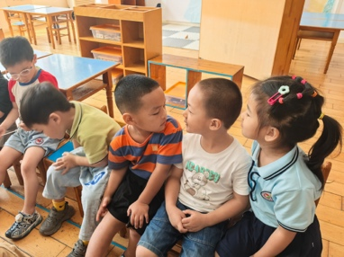 | 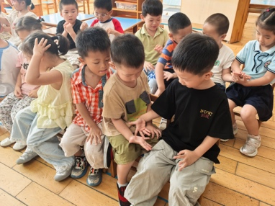

三、区域游戏
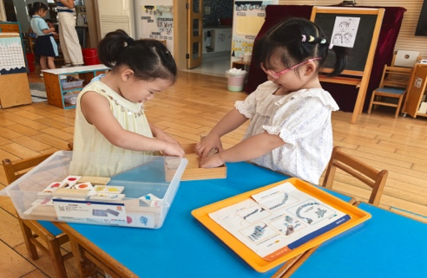  李安妍、徐玥媛，益智区，水果大比拼。 | 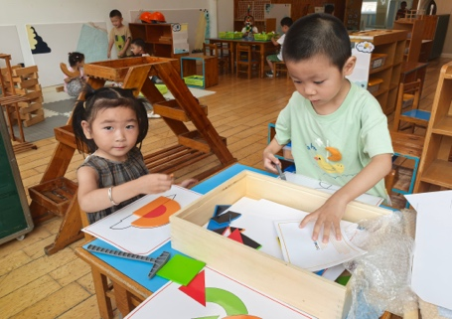  赵敏含、郑又嘉，科探区找不同。 | 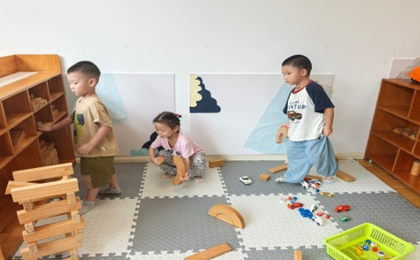  地面建构，杨一安、徐建航、蒋致远搭建房子。
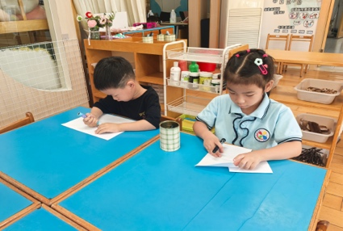  王子安、刘子妍、美工区绘画。 | 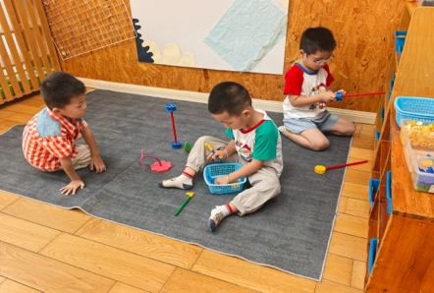  万佳熹、胡述年、陈嘉洛万能工匠拼插机器人。 | 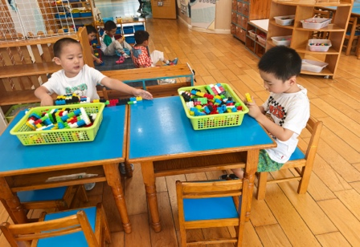  桌面建构，胡凯元、耿旻熙拼插玩具搭建。
四、户外篇
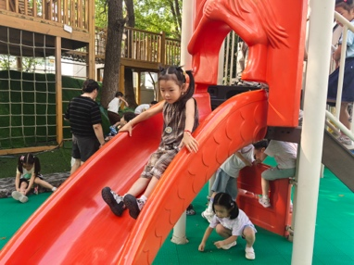 | 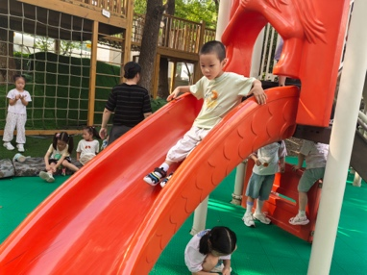 | 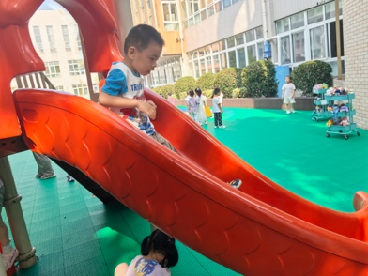 | 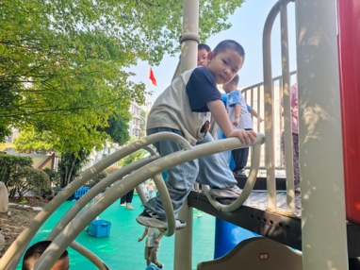
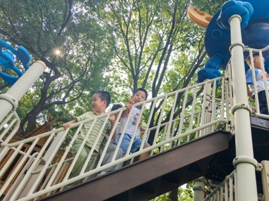 | 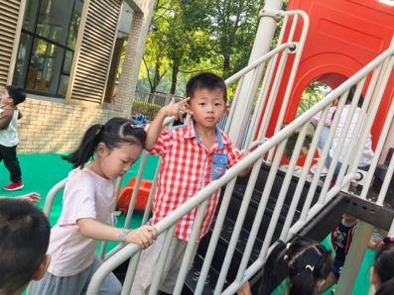 | 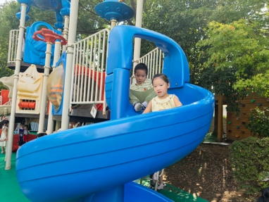 | 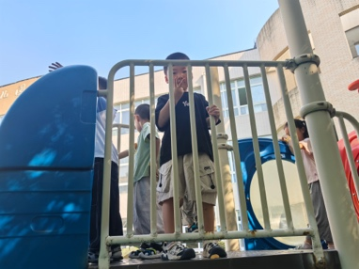
五、家园合作
各位家长伙食费全部导入了，家长们关注“江苏银行微金融”微信公众号，可以根据步骤缴费了，

